

**Алматы облысы Алатау қаласындағы бағалау аймақтарының шекаралары және жер учаскелері үшін төлемақының базалық ставкаларына түзету коэффициенттерін бекіту туралы**

Алматы облыстық мәслихатының 2025 жылғы 25 ақпандағы № 33-178 шешімі. Алматы облысы Әділет департаментінде 2025 жылғы 26 ақпанда № 6216-05 болып тіркелді

      Қазақстан Республикасының Жер кодексінің 11-бабының 1-тармағына сәйкес, Алматы облыстық мәслихаты ШЕШТІ:

      1. Осы шешімнің 1 және 2-қосымшаларына сәйкес, Алматы облысы Алатау қаласындағы бағалау аймақтарының шекаралары және жер учаскелері үшін төлемақының базалық ставкаларына түзету коэффициенттері бекітілсін.

      2. Осы шешім оның алғашқы ресми жарияланған күнінен кейін күнтізбелік он күн өткен соң қолданысқа енгізіледі.

|  |  |
| --- | --- |
|  | *К. Байгоджаев* |

|  |  |
| --- | --- |
|  | Алматы облыстық мәслихатының 2025 жылғы 25 ақпандағы № 33-178 шешіміне 1-қосымша |

**Алматы облысы Алатау қаласындағы бағалау аймақтарының шекаралары**

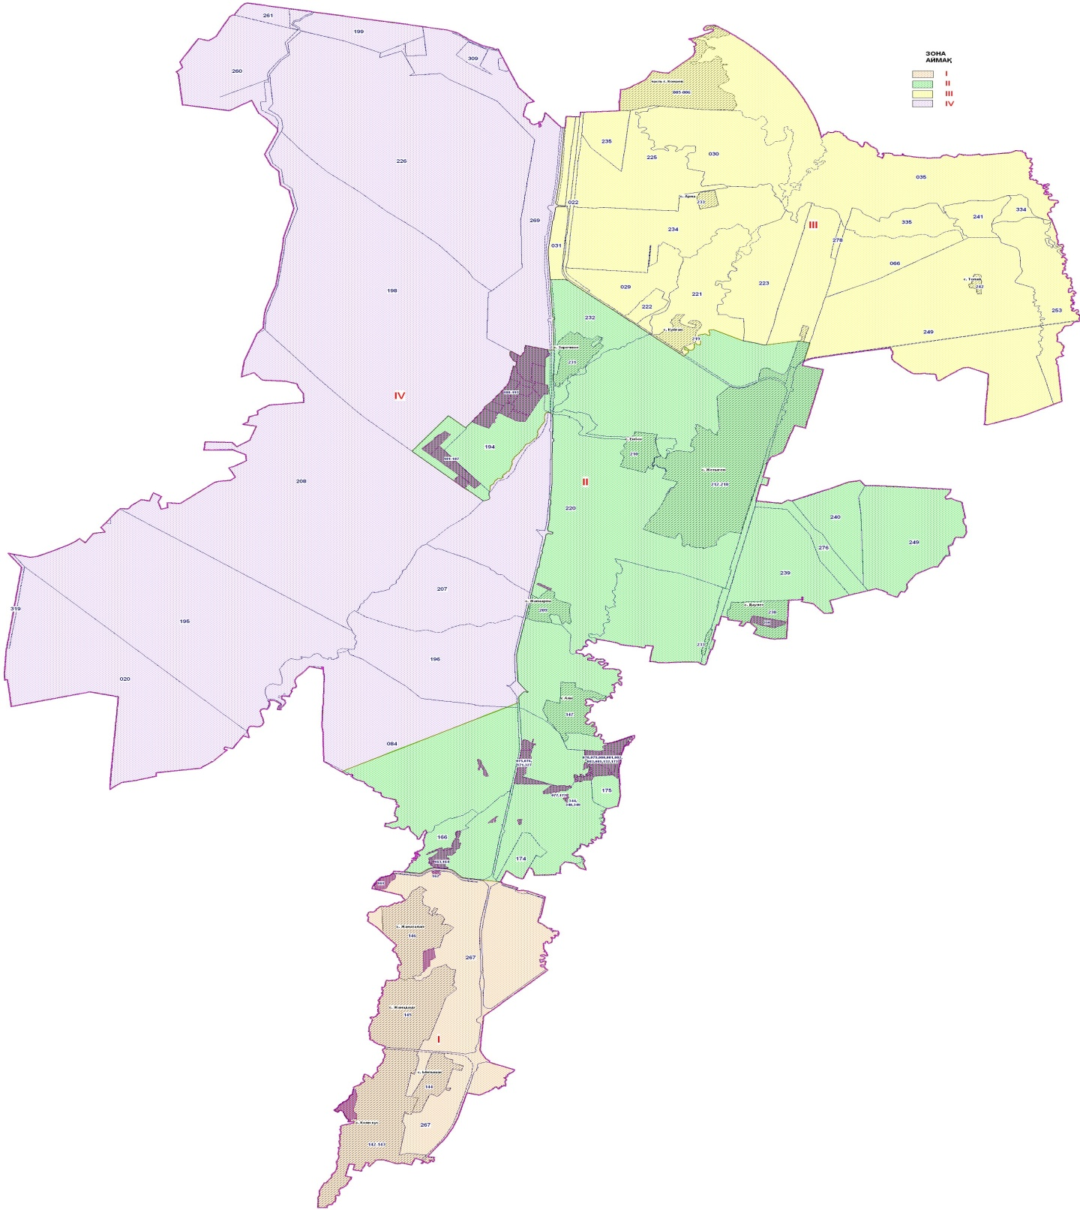

|  |  |
| --- | --- |
|  | Алматы облыстық мәслихатының 2025 жылғы 25 ақпандағы № 33-178 шешіміне 2-қосымша |

**Алматы облысы Алатау қаласының жер учаскелері үшін төлемақының базалық ставкаларына түзету коэффициенттері**

|  |  |  |
| --- | --- | --- |
| № п/п | Квартал | Коэффициент |
| 1 | 2 | 3 |
| I | | |
| 1 | 142, 143, 144, 145, 146, 161, 162, 267 | 1,5 |
| II | | |
| 2 | 212,213,214,215,216,217,218,210,209,147,231,233,238,  075,076,077,078,079,080,081,082,083,085,132,163,  164,171,172,173,327,344,348,349,350,166,174,175,194,  220,237,232,239,240,276 | 1,4 |
| III | | |
| 3 | 005,006,233,219,242,022,029,030,031,035,066, 221,222,223,225,235,241,249,253,278,334,335 | 1,2 |
| IV | | |
| 4 | 020,084,195,196,198,199,207,208,220,226,260,261,  269,309,319 | 1,0 |

© 2012. Қазақстан Республикасы Әділет министрлігінің «Қазақстан Республикасының Заңнама және құқықтық ақпарат институты» ШЖҚ РМК